Занятие 1. Домашнее задание.

Маратулы Темирболат

**Замечания по выполнению домашнего задания.**

1. **Вверху этого документа, обязательно, напишите свою Фамилию и Имя.**
2. Исходные коды Ваших программ сохраняйте прямо здесь, в тексте задания, строго под текстом каждого задания.
3. **Не сбивайте нумерацию заданий!**
4. В дополнение к исходным кодам вставляйте в документ скриншот результата выполнения программ.
5. Можете заархивировать doc-файл, но не надо архивировать и вкладывать скриншоты в архив. Скриншоты сразу вставляете в документ, как картинку.

Дано натуральное число (вводится с клавиатуры).

а) Определить его максимальную и минимальную цифры.

б) Определить, на сколько его максимальная цифра превышает минимальную.

в) Найти сумму его максимальной и минимальной цифр.

print('Здравсвтуйте! Добро пожаловать в систему, которая принимает ', end = '')

print('натуральное число, введеннное с компьютера делает следующее: ')

print('a) Определяет его максимальное и минимальное цифры в нём')

print('b) Определяет, на сколько его максимальняа цифра превышает минимальное')

print('c) Находит сумму его максимальной и минимальной цифр')

natural_user_number = int(input('Пожалуйста, введите ваше натуральное число: '))

while(natural_user_number <= 0):

print('Неправильно! Натуральное число должно быть больше 0.Повторите попытку')

natural_user_number = int(input('Пожалуйста, введите ваше натуральное число: '))

DECIMAL_SYSTEM = 10

max_number = 0

min_number = 10

last_number_remainder = 0

while(natural_user_number != 0):

last_number_remainder = natural_user_number % DECIMAL_SYSTEM

if(last_number_remainder > max_number):

max_number = last_number_remainder

if(last_number_remainder < min_number):

min_number = last_number_remainder

natural_user_number //=DECIMAL_SYSTEM

max_min_figure_difference = max_number - min_number

max_min_figure_sum = max_number + min_number

print('а) Максимальным цифрой будет ялвяться {}, а минимальной {}'.format(max_number,min_number))

print('b) Максимальная цифра {} превышает минимальную цифру {} на {}'.format(max_number,min_number,max_min_figure_difference))

print('c) Сумма между максимальной цифрой {} и минимальной {} составляет {}'.format(max_number,min_number,max_min_figure_sum))

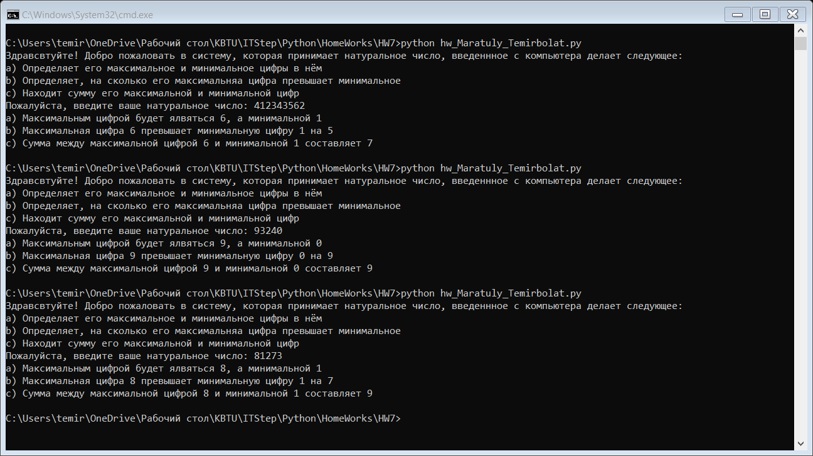

/* здесь приложите исходный код и скриншот результата выполнения*/